## «От кисельных берегов до молочных рек»

**Тематическая экскурсия**

**Автор : Галина Леонидовна Комарова,**

**библиотекарь Среднеивкинской СБФ,**

**МКУК «Верхошижемская ЦБС».**

## Экскурсионные объекты

## - Дом культуры, библиотека (строился при участии А.М.Хлебникова)

## - Музей истории села Среднеивкино (здесь хранятся личные вещи, фотографии, документы А.М.Хлебникова, переданные его родственниками)

## - Среднеивкинский пруд (его называют последним «детищем» А.М.Хлебникова. Дом, в котором жила семья А.М.Хлебникова, находится вблизи пруда)

## - Животноводческий комплекс ЗАО «Агрофирма Среднеивкино» (айрширская порода коров, которая содержится в животноводческом комплексе агрофирмы в настоящее время, была завезена в совхоз «Среднеивкинский» в 1974 г. при личном участии А.М.Хлебникова)

## Пути маршрута экскурсии

## Дом культуры

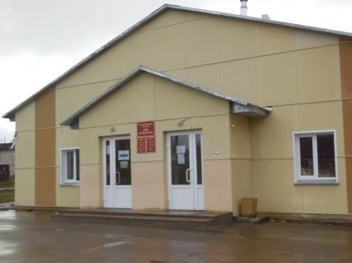

Здание Дома культуры было построено в 1968 г. , фото 2018 г

## Встреча участников экскурсии .

## Чаепитие в библиотеке.

## Знакомство с темой и маршрутом экскурсии.

## Беседа по правилам поведения в автобусной экскурсии.

1. Презентация выставки книг в Среднеивкинской сельской библиотеке, в которых есть информация об А.М.Хлебникове.

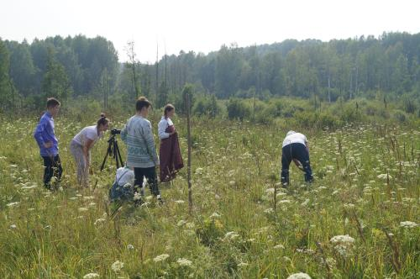

Уроженец деревни Кисели Машкин М.И. показывает ребятам, как правильно пользоваться косой, 2019 г

## Просмотр видеосюжета о д. Кисели Калачиговского сельского совета, где родился А.М.Хлебников («Кисельные берега» в названии экскурсии – производное от названия деревни).

## Портфель экскурсовода: *маршрутный лист, ручка, фотоаппарат, флешка с видеосюжетом,*

## *На выставке представлены книги : Стародубов Н.Л. «Наследие прадедов» 2016 г., ( информация о д. Кисели, где родился А.М.Хлебников) Сметанина Н.Д. «Деревенские воспоминания», ( личные воспоминания автора о руководителе) 2018 г.; Огородникова С.В., Комарова Г.Л. « Среднеивкино: прошлое и настоящее» ( биографические данные), 2009 г., «Среднеивкино: село, в котором хочется жить», ( раздел в главе «Агрофирма-опора Среднеивкинской земли» 2018 г. ; В.К.Меркушев «Добывая победу», 2001 г, 2012г.; Энциклопедия Земли Вятской», т. 1, кн.2; Меркушев В.К. «На Вятских Увалах», 1999 г., «Слава и гордость Верхошижемского района», 2007г.*

Переход в музей.

## D:\Foto\мама\фото\6. Школьн музей зал агрофирмы .jpg

Экспозиция в музее истории села Среднеивкино, посвящённая А.М.Хлебникову

**Музей истории села Среднеивкино**

1. Приветственное слово руководителя музея.
2. Тематическая экскурсия «Андрей Михайлович Хлебников: вехи биографии».

## *Портфель экскурсовода: грамоты, фотографии, документы и т. п. из фондохранилища.*

Фото на память.

Время проведения: 20 мин

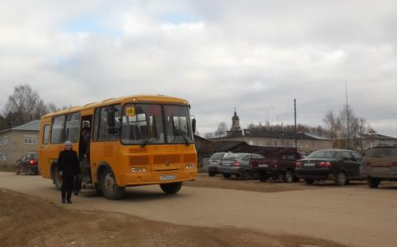

Автобус для перевозки участников экскурсии

## Переезд в автобусе на дамбу Среднеивкинского пруда, во время которого проводится обзорная экскурсия по селу.

## Знакомство с экскурсоводом

## Обзорная экскурсия по селу с показом фотографий объектов села, построенных при участии А.М.Хлебникова (для гостей села).

## Викторина «Что мы знаем о селе Среднеивкино» родного села ( на фактах из книги о селе Среднеикино) - для детей и взрослых – односельчан.

***Портфель******экскурсовода****: фотографии, фотоаппарат.*

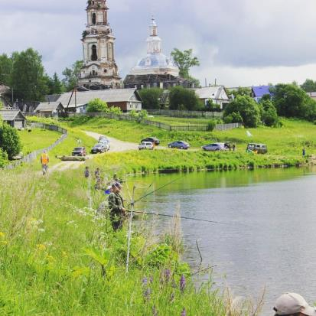

Вид на село и пруд со стороны дамбы

**Пруд**

1.Прогулка с участниками экскурсии по дамбе пруда

2. Рассказ экскурсовода о строительстве пруда

3. Показ дома Хлебниковых

4. Фото на память

***Портфель экскурсовода*** *: папка с информацией и фотографиями о строительстве пруда, фотоаппарат.*

Время проведения: 15 мин.

Переезд на автобусе к животноводческому комплексу.

Автобусная экскурсия «Современная агрофирма».

***Портфель экскурсовода****: фотографии*

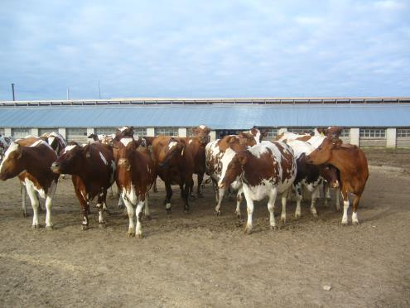

Коровы айрширской породы

**Животноводческий комплекс**

1. Пешеходная экскурсия по животноводческому городку при участии специалиста агрофирмы.

1. Фото на память.

***Портфель экскурсовод*** *: сахар кусочками, фотоаппарат.*

Время проведения: 20 мин.

ОПИСАНИЕ ЭКСКУРСИИ

В библиотеке села Среднеивкино, перед проведением экскурсии, оформлена выставка книг: «Андрей Михайлович Хлебников – известный директор совхоза «Среднеивкинский ».

Здесь же гостям предлагаются чай и булочки, поскольку проведение экскурсии предполагается для детей в послеурочное время.

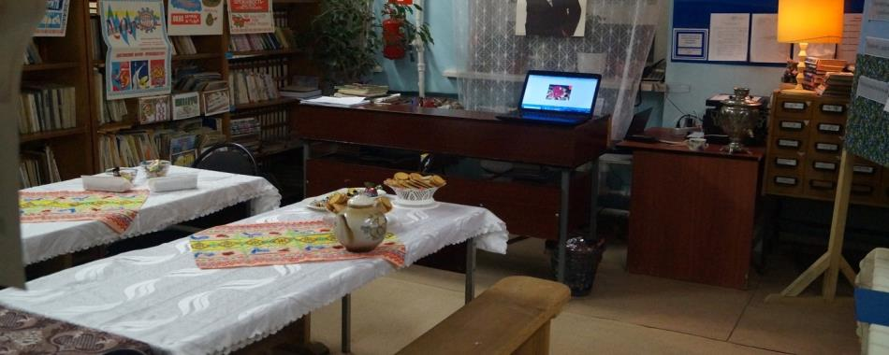

В фойе Дома культуры установлены проектор и экран, расставлены лаво**Тексты экскурсии**

Экскурсия начинается в библиотеке.

**Библиотекарь**: «Добрый день, уважаемые юные жители села и взрослые гости. Мы рады приветствовать вас в Среднеивкинской сельской библиотеке . Сегодня у нас с вами необычная экскурсия из серии «Путешествуем с библиотекой». Она посвящается нашему знаменитому земляку, легендарному директору совхоза «Среднеивкинский» - Андрею Михайловичу Хлебникову.

Экскурсия нацелена на то, чтобы вы осознали, какую роль сыграла эта личность в развитии хозяйства и всей среднеивкинской округи.

Во время экскурсии мы обратимся и к истории села, вы узнаете для себя что-то новое, закрепим уже известные факты.

В нашем маршруте путь экскурсии проходит через четыре объекта села: Дом культуры, музей, пруд и животноводческий комплекс агрофирмы. Длина маршрута составляет 5 км. Время экскурсии 1 час 15 мин. Путь следования автобуса проходит от музея истории села Среднеивкино, через Парк Победы, затем по улице Советской до съезда к пруду. По дамбе пруда - экскурсия пешегодная (200 м). Затем экскурсия продолжается на автобусе по улице Советской до животноводческого комплекса, через зерносушильный комплекс и картофельные склады. На обратном пути следуем по улице Молодёжная (по возможности с заездом на конеферму).

Во время экскурсии большую часть пути мы проедем на автобусе. В связи с этим необходимо уточнить правила поведения для туристов в автобусе.

Какие из правил вы можете назвать?»

Туристы по возможности называют известные им правила.

**Волонтёр** (зачитывает правила поведения туристов в автобусе)**:**

1.Вы входите в чистый автобус. Выйти должны из чистого автобуса..  
2. Посадка в автобус производится по приглашению экскурсовода или сопровождающего лица.  
3. Для безопасности движения во время следования автобуса по маршруту запрещается хождение по автобусу, нельзя выставлять голову, руки в окна.  
4. Запрещается громко разговаривать, кричать.  
5. Во время остановки автобуса не вставать с мест до особого распоряжения руководителя группы или экскурсовода. Выходить из автобуса по очереди, не толкаясь. Также, по очереди, надо заходить в автобус

7. Экскурсия проводится для группы. Во время проведения экскурсии нужно внимательно слушать экскурсовода, не разговаривать, не мешать окружающим.  
8. Если вам необходимо отлучиться в туалет или вы почувствовали себя плохо во время проведения экскурсии, нужно обратиться к руководителю группы.

**Библиотекарь**: Вернёмся к теме нашей экскурсии. Как вы считаете, что есть в нашей библиотеке, откуда вы можете взять информацию о герое нашей экскурсии….. Правильно, книги. Вы уже обратили внимание на выставку книг, она специально оформлена к сегодняшней экскурсии. Приглашаем вас прочитать эти книги в ближайшее время, и познакомиться с известным земляком поближе.

Показ книг, краткое описание:

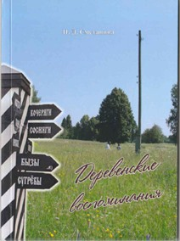

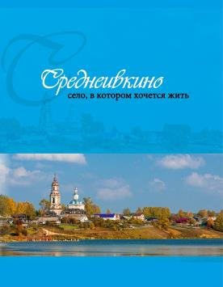

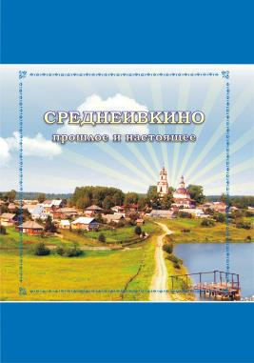

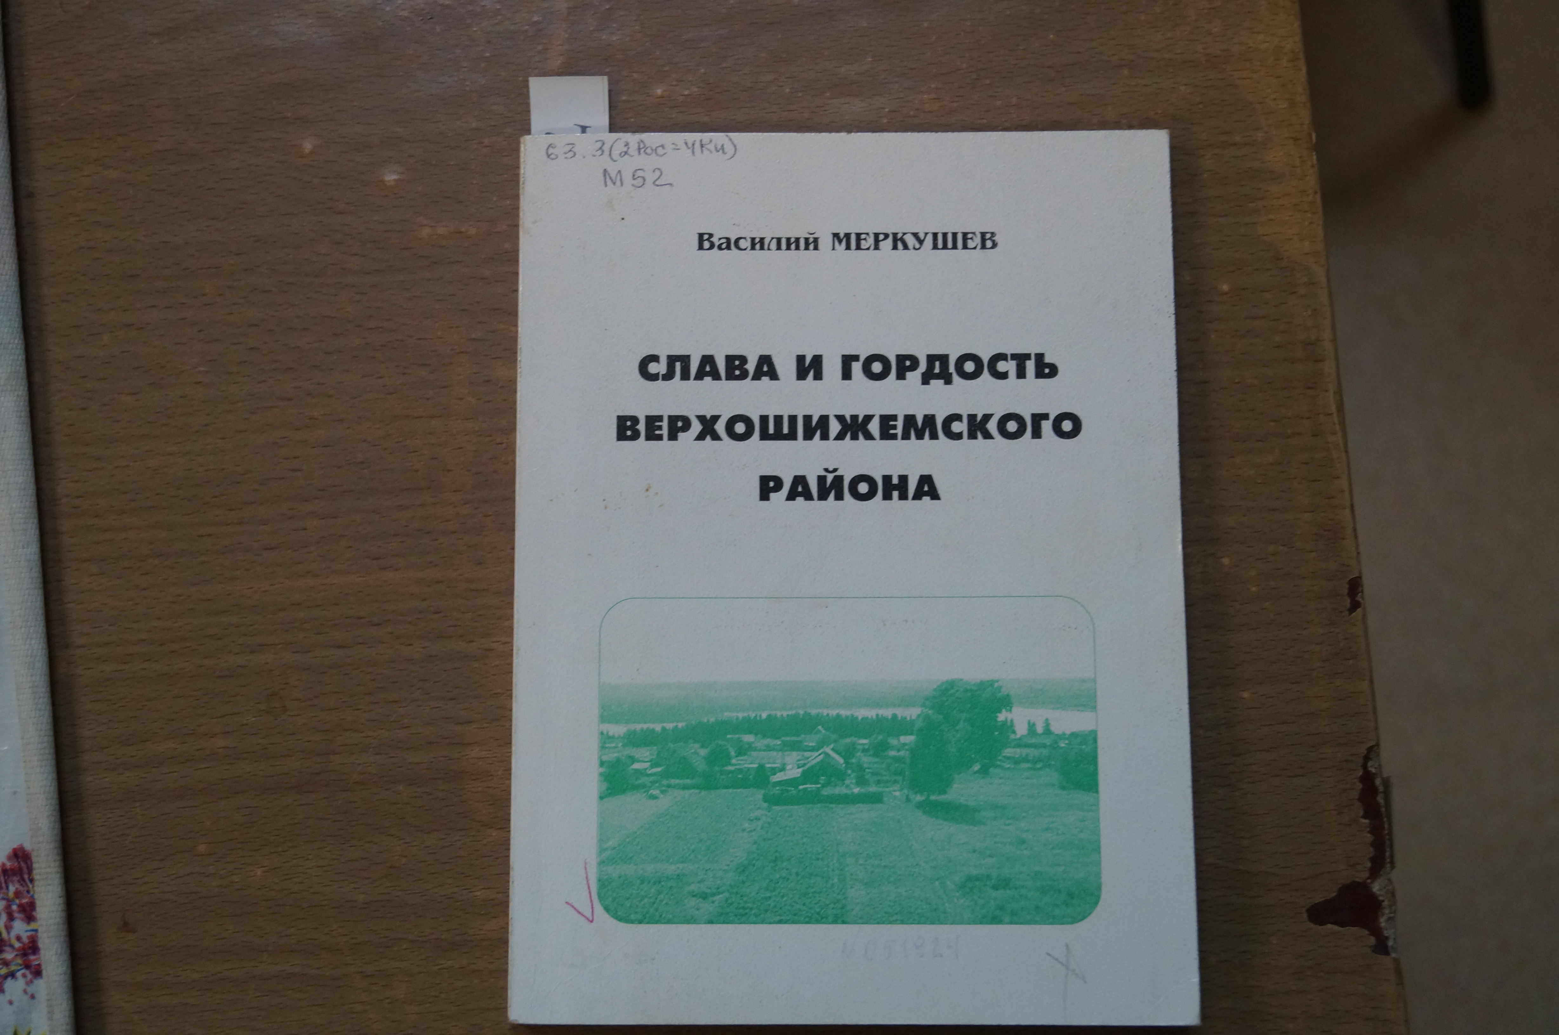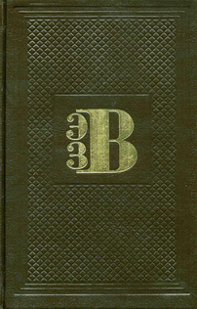

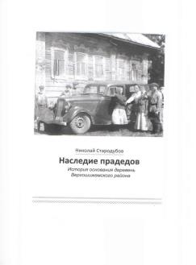

Директорство Андрея Михайловича Хлебникова на среднеивкинской земле– это эпоха большого строительства, повышения производственных показателей, применения новых технологий в сельскохозяйственном предприятии. И вы сегодня в этом убедитесь. О том, что вы сегодня узнаете и услышите, вас расспросят корреспонденты школьной газеты «Большая перемена» и журналисты «Среднеивкино ТВ» в конце нашей встречи. Вы наверняка будете делиться впечатлениями и дома. Поэтому будьте внимательны, слушайте и запоминайте.

А сейчас мы с вами посмотрим сюжет, сделанный нашим местным телевидением летом 2019 г. Он посвящён малой родине А.М.Хлебникова - деревне Кисели Калачиговского сельского совета. В видеосъёмке участвовали ученики среднеивкинской школы – трое из них выпускники 2019 г.

(смотрим видеосюжет)

Если есть вопросы - задайте.

Сейчас мы переходим в музей.

**Музей**

Руководитель музея встречает гостей, знакомит с экспозиционным залом музея « От коммуны до агрофирмы», где представлена основная информация об А.М.Хлебникове.

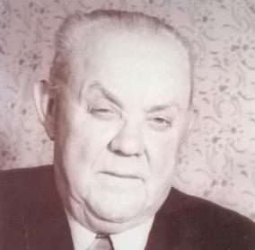

А.М.Хлебников – директор совхоза «Среднеивкинский» с 1965 по 1982 гг

**Экскурсовод 1**: «Добрый день, дорогие друзья. Вашему вниманию предлагается экскурсия «Андрей Михайлович Хлебников: вехи биографии». Андрей Михайлович Хлебников (показ центрального фото) – среднеивкинская знаменитость. Чем же он прославился? Чтобы ответить на вопрос, познакомимся с вехами биографии этого человека.

Андрей Михайлович родился 17 июля 1921 г. в д. Кисели Калачиговского сельского совета (показ свидетельства о рождении). В 1940-е гг. служил на Дальнем Востоке (показ военного билета). Служба продолжалась 7 лет. Все это время его ждала жена Анастасия Павловна (показ фото), с которой они сыграли свадьбу еще в 1939 г. В семье выросло четверо детей: Валентина, Василий, Виктор и Валентин (показ фото). Дом, в котором жили Хлебниковы (показ фото), находится до сих пор на улице Набережной, и вид его практически не изменился.

Андрей Михайлович в 1951 г. обучался в Кировской средней сельскохозяйственной школе по подготовке председателей колхозов (показ фото), а в 1964 г. заочно закончил Галичский сельскохозяйственный техникум. В экспозиции нашего музея представлено свидетельство об окончании этого учебного заведения (показ диплома). С 1948 по 1965 гг. Андрей Михайлович был председателем колхозов: имени Кирова, имени Степана Халтурина, «Заря», колхоза-гиганта «Родина» (показ на текст и фото).

В 1965 г., после того как колхоз «Родина» был разукрупнен, Андрей Михайлович возглавил совхоз «Среднеивкинский» (показ фото). Во время его руководства совхоз стал передовым, были заложены основы производства, построены многоквартирные дома, школа, детский комбинат и Дом культуры (показ фото), заасфальтирована дорога и запущен пруд (показ фото).

Именно при Андрее Михайловиче были завезены из Карелии коровы айрширской породы (показ фото), потому что они давали много молока. Айрширы нашей агрофирмы и в настоящее время отличаются высокими надоями, успехи среднеивкинских животноводов способствуют дальнейшему развитию хозяйства.

Андрею Михайловичу как директору приходилось заниматься и птицеводством, и овцеводством, и свиноводством. Животных из Среднеивкино оправляли в Москву на Всесоюзные сельскохозяйственные выставки. А сам директор, побывав на ВДНХ, получал дипломы (показ диплома).

Цитата из книги «Среднеивкино – село, в котором хочется жить»:

«Андрей Михайлович успешно заправлял сложным и крупным хозяйством, находился в центре общественной жизни, был маяком среди директорского корпуса, славился крестьянской сметкой и мудростью». Такую характеристику дала в свое время Андрею Михайловичу председатель районного Совета ветеранов Лидия Павловна Коряковцева.

Жители села, которым довелось работать при Андрее Михайловиче, помнят, что он отличался особым чувством юмора. (пример)

Жизнь Андрея Михайловича была наполнена разными событиями. Расскажем об одном из них. Однажды накануне уборки он обходил дома колхозников. И застал такую картину: женщины пекли в русской печи ботву от моркови и свёклы, завернув ее в газетные листы. Это была вся еда, какую они могли приготовить. И на предложение председателя выйти в поле, они с горечью отвечали: «Ты уж, накорми нас хлебом, а то где нам взять силы работать». И председатель понял, что на карту надо поставить всё, но хлеб найти. И нашёл, пойдя против правил. Добытое зерно тайно смололи в соседнем районе и выдали по килограмму ржаной муки на работника. Люди поели и вышли на работу. За каждый трудодень

Хлебников стал выдавать стакан ржаной муки и сердце радовалось, как работали. Радовалось, но и болело каждый день: «Успеем ли до проверки вернуть то зерно, что взяли без разрешения»? Успели. Эта история описана корреспондентом газеты «Верховья Шижмы» Натальей Егоровой.

Андрей Михайлович выполнял большую общественную работу. Являлся членом КПСС. Неоднократно избирался депутатом сельского Совета, районного Совета трудящихся и областного Совета (показ удостоверений).

Андрей Михайлович - «Почётный гражданин Верхошижемского района», обладатель шести орденов: два ордена «Знак Почёта» (1958, 1966 гг.), два ордена Трудового Красного Знамени (1971, 1976 гг.), орден Октябрьской революции (1981 г.), орден Отечественной войны II степени (1985 г.) (показ фото орденов).

(переход) Младший сын Хлебниковых Валентин, как и родители, посвятил жизнь сельскому хозяйству Ему присвоено звание «Заслуженный работник сельского хозяйства» (показ фото).

(переход) Нынешний директор агрофирмы Харькин Николай Викторович, возглавив хозяйство в 1989 г., часто общался с Андреем Михайловичем, пока тот был жив, и получал ценные советы.

(переход) Андрей Михайлович сейчас нет с нами, но осталась память. Родственники передали в музей большое количество личных вещей этого человека. Например, очки и футляр к ним, бритву и даже шляпу (показ экспонатов). Также в экспозиции находится торшер (показ), который был подарен от совхоза супругам Хлебниковым на «золотую свадьбу» (показ фото).

И музей эту память будет хранить.

Надеемся, ни у кого не осталось вопроса, почему в нашем музее уделяется такое большое внимание Андрею Михайловичу Хлебникову.

Мы же готовы ответить на другие ваши вопросы, если они появились.

Вопросы экскурсоводу, ответы на них.

Переход в автобус.

(Здесь возможна обзорная экскурсия по селу)

**Экскурсовод 2:** Пока наш автобус двигается к месту следующей дислокации, постарайтесь ответить на несколько вопросов.

Мы стартовали с вами от здания школы, которое строилось при А.М.Хлебникове. Назовите дату и год открытия школы. (1. 09. 1978) Показ фото

Как называлось в 1960- е , 1970-е гг. «в народе» место, где были построена школа и Дом культуры, откуда мы с вами отправились в путь? ( Камчатка)

В каком году была построена контора совхоза? ( в 1974) Показ фото

Как называется памятник в Парке Победы, который мы сейчас проезжаем? Когда он был установлен ( Клятва солдата. 1976 г.)

Мы выезжаем на главную улицу села. В каком году здесь был проложен асфальт? (1982 г).

Народное название места, которое мы проезжаем. (Парк «Берёзка»). Кузьма Сидорович Коряковцев -учитель, идейный вдохновитель его посадки в середине шестидесятых, Василий Григорьевич Семёновых - участковый, его помощник и Андрей Михайлович Хлебников, предоставивший технику – создатели этого парка. Предположите, какое количество берёзок в этом парк ? ( 87)

А сейчас мы пройдём по дамбе пруда до гидроузла.

**Пруд.**

Среднеивкинский пруд называют последним большим «детищем» Хлебникова. Его строительство началось в 1979 г., запущен был в 1982 г. Общая площадь – более 80 га, объём воды – более 1200 м3. В конце 1950-х гг. на месте пруда выращивали капусту. В 1970 е -1980 е гг здесь паслись на лугах стада коров наших односельчан. Так выглядели эти места до строительства пруда (показ фото) Самым интересным фактом, можно считать то, что история села, его возникновение берут начало с этих мест. Первые дома основателей села стояли вблизи реки, где сейчас гладь пруда.

В 1959 г. семья Андрея Михайловича Хлебникова перебирается на постоянное место жительства из д. Кисели в село Среднеивкино и справляет новоселье в маленьком домике на берегу реки ( показ). Впоследствии это будет улица Набережная, которую мы с вами сейчас наблюдаем. В настоящее время в доме живёт Валентина Ивановна Хлебникова – одна из невесток Андрея Михайловича.

**Переезд к животноводческому городку.**

Сейчас мы с вами следуем к животноводческому комплексу агрофирмы. Справа от нас находится растениеводческий городок . Зерносушильный комплекс в народе называют « Байконур». Со времён А.М. Хлебникова здесь произошли кардинальные перемены и все нововведения - это уже заслуга сегодняшнего руководителя Н. В. Харькина, который считает А.М. Хлебникова своим наставником.

Здесь вы видите:

Автомобильные электронные весы – максимальная грузоподъемность 80 тонн.

Семенной завод, на территории которого расположены сушильный комплекс С-20, производительностью 20 тонн/час, мельница «Фермер – 3». На мельнице производится ржано-обдирная мука.

Зерновые склады, общий объем размещения зерна на которых – 10 000 тонн. Мы видим два финских сушильных комплекса CF – 25. Производительность каждого 25 тонн/час.

Три картофелехранилища общей вместимостью 11 000 тонн: Посадочная площадь картофеля составляет 400 га. Валовый сбор картофеля в этом году……

Большой склад справа от нас - это фуражный склад, где размещены все кормовые добавки, фуражное зерно, рапсовый шрот. При помощи миникомбикормового завода все дозировано, измельчается и по загрузочному шнеку подается в кормораздатчик. На каждый двор составляется индивидуальный рецепт корма.

Мы подъехали на животноводческий комплекс «Катки» Это название связано с названием исчезнувшей деревни Катки, дома которой находились на этом участке, ближе к лесу.

На территории комплекса расположены 12 животноводческих ферм. Все производственные помещения городка были построены уже при Николае Викторовиче, а вот породу коров – айрширских бурёнок, завезли из Финляндии при А.М.Хлебникове. Он ездил в Карелию и отбирал сам первых айрширов. 174 тёлочки были привезены в Среднеивкино. Общее поголовье скота сейчас– более 3000 голов, в т.ч. коров 1500 голов. Надой молока от одной коровы составляет более 8000 кг. В 2000 году хозяйству присвоен статус племенного завода по разведению племенного скота айрширской породы.

На территории комплекса вы видите силосные траншеи.Агрофирма заготавливает силос кукурузный, силос из гороха, сенаж из многолетних трав в составе которого клевер, тимофеевка, лядвинец, овсяница.

Все новые силосные траншеи были построены в период с 2014 по 2016 год. Вместимость одной траншей составляет 4 000 тонн силосной массы. Заполнение одной траншеи происходит в течение 3- 4 дней.

На территории животноводческого комплекса расположена дизель-генераторная станция Бристоль мощностью 315 кВт/час. В случае отключения электроэнергии данная станция запускается в течение 3 секунд и обеспечивает электроэнергией весь животноводческий комплекс (показ)

Дополнительная информация от специалиста животноводческой отрасли агрофирмы.

Вопросы экскурсоводам.

Переход в автобус. Переезд к Дому культуры.

Для всех желающих обсуждение поездки за кружкой чая.